Tillsynsbegäran – information om höga naturvärden och fridlysta arter i avverkningsanmälan A 53161-2023 i Kristianstads kommun
Denna tillsynsbegäran behandlar höga naturvärden i avverkningsanmälan A 53161-2023 i Kristianstads kommun som inkom 2023-10-23 och omfattar 4,3 ha.
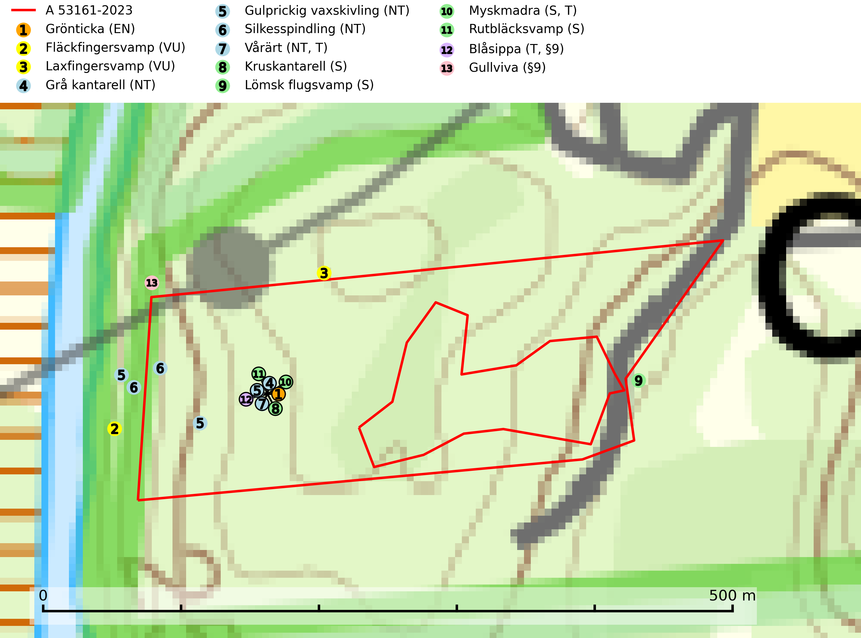
Figur 1. Fyndplatser för naturvårdsarter i och inom 21 meter från avverkningsanmälan. Markörer utan svart kant är placerade på fyndplatsen. Markörer med svart kant är placerade vid sidan av fyndplatsen har ett svart streck som visar fyndplatsens exakta position. Kartans mittpunktskoordinat är N 6223047, E 455360 i SWEREF 99 TM.
I och inom 21 meter från avverkningsanmälan finns fynd av 13 naturvårdsarter, varav 7 är rödlistade, 2 är fridlysta, 3 är typiska (T) och 4 är signalarter (S): grönticka (EN), fläckfingersvamp (VU), laxfingersvamp (VU), grå kantarell (NT), gulprickig vaxskivling (NT), silkesspindling (NT), vårärt (NT, T), kruskantarell (S), lömsk flugsvamp (S), myskmadra (S, T), rutbläcksvamp (S), blåsippa (T, §9) och gullviva (§9). Se Figur 1.

Tillsynsbegäran
Vi begär härmed att Skogsstyrelsen fattar beslut enligt miljöbalken som säkerställer att skogens höga naturvärden bevaras samt att EU-lagstiftning efterlevs och att artskyddsbrott förhindras.
Vi önskar även ta del av de ställningstaganden och beslut som myndigheten meddelar till följd av aktuell avverkningsanmälan och föreningens inlaga (se 34 § förvaltningslagen).

Naturvårdsarter och fridlysta arter
Nedan följer beskrivningar av de naturvårdsarter och fridlysta arter som har sina livsmiljöer och växtplatser i den avverkningsanmälda skogen. De påträffade naturvårdsarterna är ett tydligt kvitto på att det rör sig om en skog med höga naturvärden.
Grönticka (EN) är en mycket sällsynt och starkt hotad art som bildar mykorrhiza med ek och bok. Den indikerar varma ek- eller bokskogar av sällsynt typ där det föreligger mycket långvarig trädkontinuitet och höga naturvärden. Arten omfattas av ett åtgärdsprogram för hotade arter och är placerad högst upp i Skogsstyrelsens värdepyramid för bedömning av skog med höga naturvärden. Skogar som hyser arten måste skyddas och undantas från rationell skogsskötsel (SLU Artdatabanken, 2024; Nitare & Skogsstyrelsen, 2019; Svensson & Ryberg, 2008).
Fläckfingersvamp (VU) är en sällsynt ”toppart” som bildar mykorrhiza med dels bok i äldre bokskog, dels med gran i barrskog på näringsrik-kalkrik mark, sällsynt även med ek i ädellövskog. Svampen har en egenartad, ljust svavelgröngul färg som är svår att återge. På foten och i gamla skador får svampen karaktäristiska vinröda fläckar och är därför lätt att känna igen. All form av skogsavverkning i eller i närheten av växtplatsen missgynnar arten och skogsområden där den förekommer bör skyddas och undantas från rationellt skogsbruk. Fläckfingersvamp är placerad högst upp i Skogsstyrelsens värdepyramid för bedömning av skog med höga naturvärden och dess växtplatser utgör ofta s.k. ”hotspots” för ett stort antal rödlistade svampar (SLU Artdatabanken, 2024; Nitare & Skogsstyrelsen, 2019).
Laxfingersvamp (VU) är en mycket sällsynt art som bildar mykorrhiza med bok i kalkrik bokskog.
Främsta hotet utgörs av avverkning av värdträd eller exploatering av växtplatserna. Samtliga växtplatser bör skyddas och undantas all form av avverkning. Arten är placerad högst upp i Skogsstyrelsens värdepyramid för bedömning av skog med höga naturvärden (SLU Artdatabanken, 2024; Nitare & Skogsstyrelsen, 2019).
Grå kantarell (NT) bildar mykorrhiza med ädellövträd och hassel i kalkrik eller lerig ängsbokskog på sluttande mark eller i rasbranter, men också på mulljord i kalkrika lövängar och lundar med ek och hassel. Lokaler för grå kantarell hyser ofta många andra rödlistade arter och bör utvärderas för områdesskydd och/eller specifika skötselrekommendationer. Växtplatser i ädellövskog undantas från skogsbruk och en skötselplan upprättas. Arten är placerad högst upp i Skogsstyrelsens värdepyramid för bedömning av skog med höga naturvärden (SLU Artdatabanken, 2024; Nitare & Skogsstyrelsen, 2019).
Gulprickig vaxskivling (NT) bildar mykorrhiza med bl.a. ek, bok, lind och gran och växer på kalkrik fuktig mark i ädellövskog, hässlen med ek och norrut i ängsgranskog. Arten är placerad högst upp i Skogsstyrelsens värdepyramid för bedömning av skog med höga naturvärden och på lokalerna hittas som regel många andra sällsynta svampar. Fyndplatser med stora bestånd och lokaler i ängsgranskog bör säkerställas och undantas från skogsbruk (SLU Artdatabanken, 2024; Nitare & Skogsstyrelsen, 2019).
Silkesspindling (NT) bildar mykorrhiza med bok och mera sällan ek och avenbok. Växer främst i bokskog, sällsynt även i löväng och blandad ädellövskog på torr och kalkrik mark. Arten missgynnas av omfattande avverkningar eller andra genomgripande förändringar. De fåtal lokaler från vilken silkesspindling är känd måste säkerställas. För att gynna arten på sikt bör större arealer av bokskog på kalkrik mark skyddas, särskilt bestånd med hög ålder och lång kontinuitet (SLU Artdatabanken, 2026).
Vårärt (NT) är en kalkgynnad mullväxt som är knuten till rik lundartad vegetation och har sin huvudsakliga förekomst i sydliga kalklövskogar, lövängen och hässlen. Den har även viktiga förekomster av reliktkaraktär i örtrika kalkgranskogar på frisk eller något fuktig mark i mellersta Sverige. Vårärt är en extra betydelsefull signalart i boreala och boreonemorala kalkgranskogar, då dessa förekomster nu är starkt fragmenterade och troligen visar på en flertusenårig ekologisk kontinuitet där spridning och etablering kan ha skett under postglaciala värmetiden. Arten tål inte dagens storskaliga skogsbruksmetoder och den kommer in på rödlistan för första gången 2025 till följd av en kraftig minskning (>50%) i Riksskogstaxeringens data. Vårärt är typisk art för 9050 Näringsrik granskog, 9020 Nordlig ädellövskog, 9160 Näringsrik ekskog och 9180 Ädellövskog i branter (Nitare & Skogsstyrelsen, 2019; SLU Artdatabanken, 2026).
Myskmadra är en bra signalart i hela sitt utbredningsområde i såväl lövskogar, lundar som kalkbarrskogar. Särskilt kräsen tycks den vara i norra delen av sitt utbredningsområde. Många naturliga växtplatser är av reliktkaraktär och växten indikerar här långvarig ekologisk kontinuitet. Arten är känslig för såväl hårt bete som dagens storskaliga skogsbruksmetoder. Myskmadra är typisk art för 9050 Näringsrik granskog, 9020 Nordlig ädellövskog, 9130 Näringsrik bokskog och 9160 Näringsrik ekskog (Nitare & Skogsstyrelsen, 2019; SLU Artdatabanken, 2025).
Rutbläcksvamp är en värmeälskande förnasvamp som växer i gamla och örtrika ädellövskogar på kalkrik mark, särskilt ängsbokskog. Arten signalerar skogsmiljöer med höga naturvärden och förekommer ofta tillsammans med många ovanliga och rödlistade arter. Utanför Skåne och Halland är den mycket krävande i sitt val av växtplats och påträffas nästan enbart i exklusiva ädellövskogar på kalk (Nitare & Skogsstyrelsen, 2019).
Blåsippa (§9) är typisk art för 9050 Näringsrik granskog, 9020 Nordlig ädellövskog och 8240 Karsthällmarker (SLU Artdatabanken, 2025).
Gullviva (§9) är värdväxt för bland annat den rödlistade och sällsynta fjärilen gullvivefjäril (VU) samt typisk art för 9070 Trädklädd betesmark, 6530 Lövängar, 6510 Slåtterängar i låglandet och 6270 Silikatgräsmarker (SLU Artdatabanken, 2025).

